Zápis
z 2. stretnutia RC Nitra v rotariánskom roku 2020/2021 dňa 21. septembra 2020 v penzióne Artin

Prítomní : J. Dóczy, I. Košalko, V. Miklík, A. Havranová, D. Hetényi, A Tóth, M. Poništ, L. Hetényi, J. Stoklasa, M. Svoreň, K Pieta, Kamil Lacko – Bartoš, L. Gáll

Ospravedlnení : D. Peskovičová, R. Plevka, P. Galo, Ľ. Holejšovský, E. Oláh, L. Tatar, M. Waldner, P. Szabo, G. Tuhý, I. Benca

Stretnutie klubu otvoril a viedol Jaroslav Dóczy, prezident klubu 2020/2021.
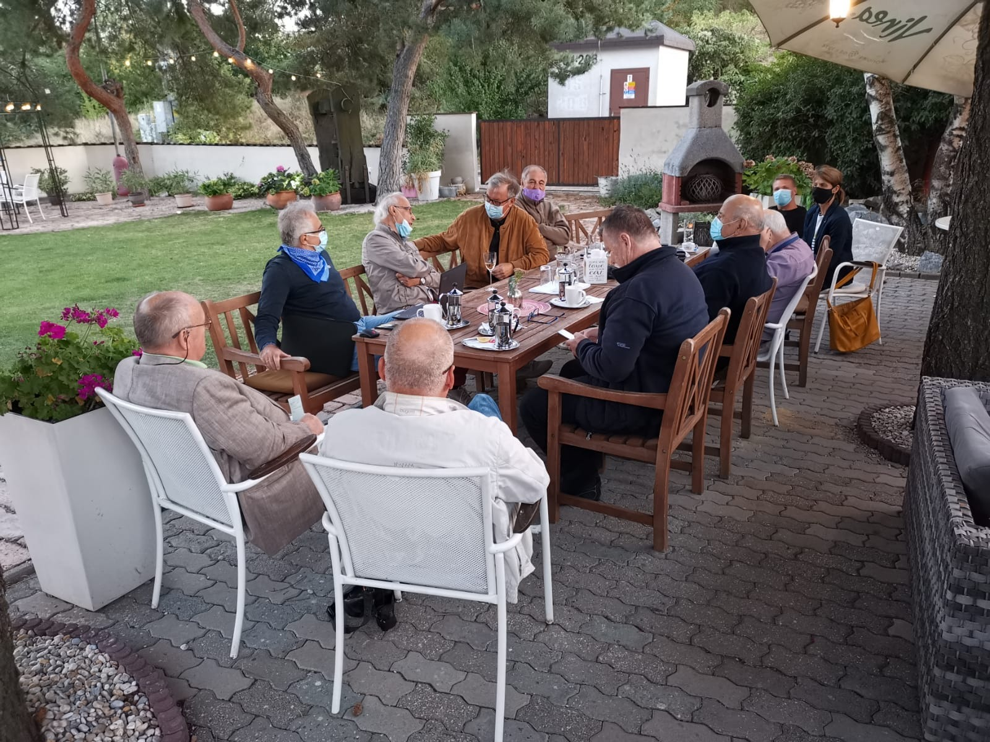

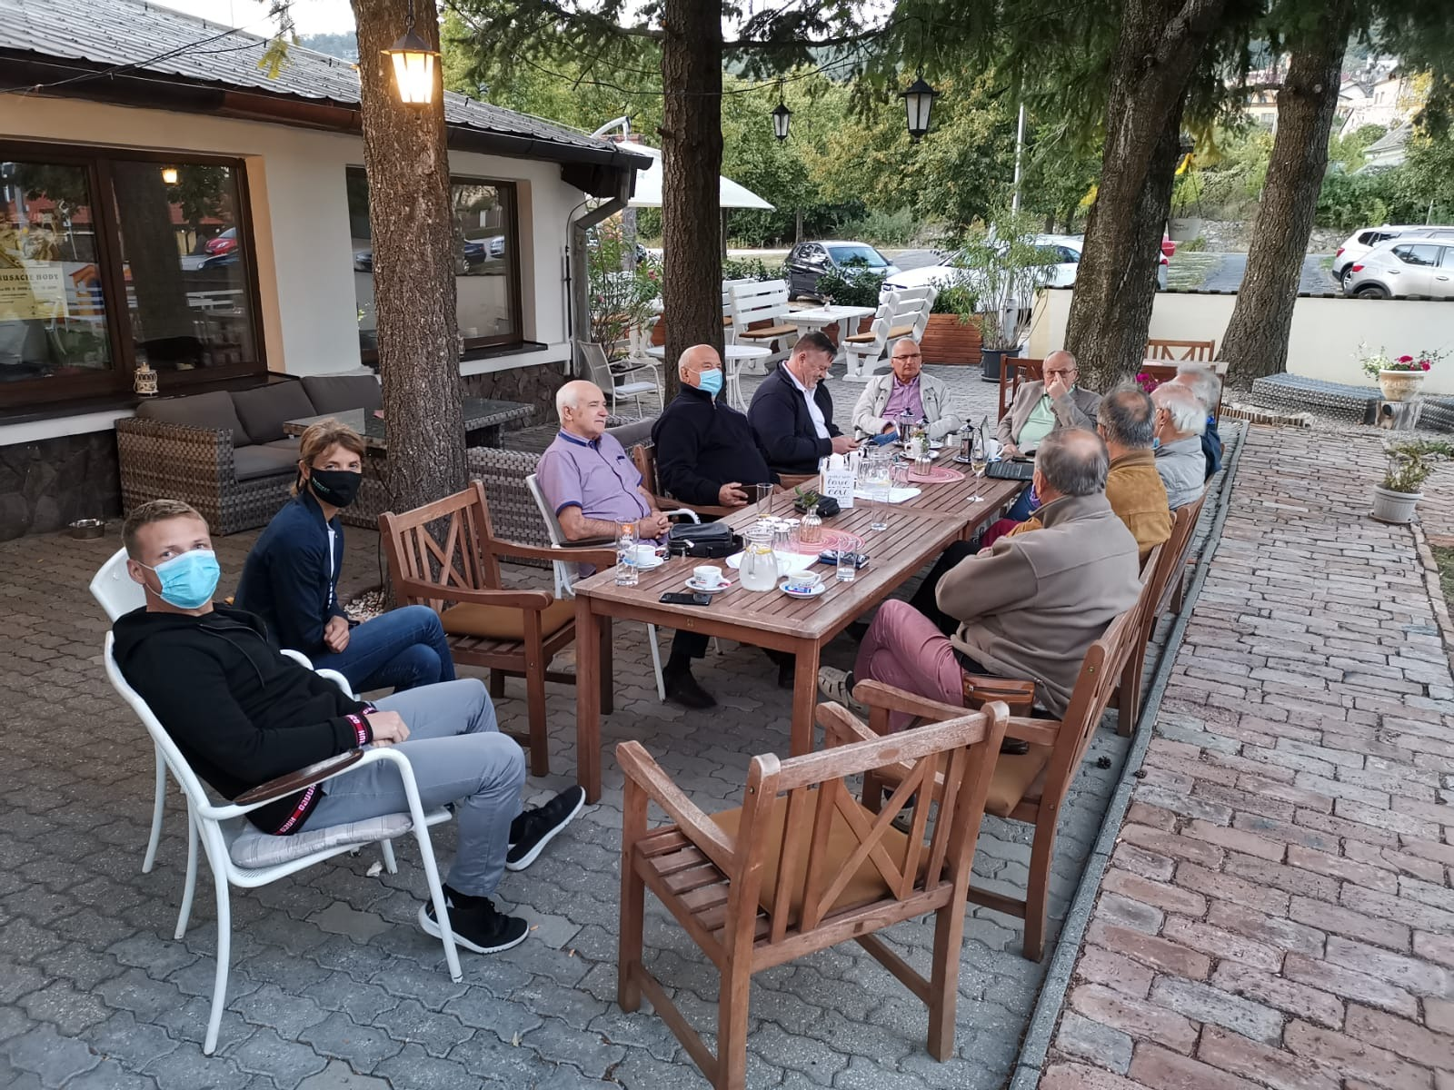
Ako ďalej v organizácii stretnutí klubu v období pandémie. Budúci týždeň, 28. 9. 2020, navštívi klub nový guvernér distriktu 2240 Gabriel Vjeszt z RC Rožňava. Predstaví svoju víziu fungovania distriktu v rotariánskom roku 2020/2021. Stretnutie sa uskutoční vo väčšej miestnosti penziónu Artin. Pozývame všetkých členov klubu, v rámci stretnutia bude podaná večera.

Anka informovala o OM v Kroměříži, výmena mládeže bude fungovať s obmedzeniami. Výmena sa tento rok a pravdepodobne aj budúci rok uskutoční iba v rámci Európy. Máme adeptku na výmenu do Talianska, akceptovaná bola aj požiadavka aby nebola nutná reciprocita. Nemusíme umiestniť výmenného študenta v našom klube.

Ivan informoval o vydarenom podujatí – golfovom turnaji na Táloch. 4. ročník otvorených Medzinárodných majstrovstiev Slovenska Rotary International v golfe sa konal v Grey Bear Golf Club Tále. Podujatie usporiadal Rotary Club Banská Bystrica a Rotary Club Nitra. Zúčastnilo sa 52 golferov z rôznych RC Slovenska. Čistý výťažok turnaja, tento rok 887 eur, bude použitý na charitatívne projekty Rotary klubov B. Bystrica a Nitra. Ďakujeme Ľ. Holejšovskému a gratulujeme víťazom.

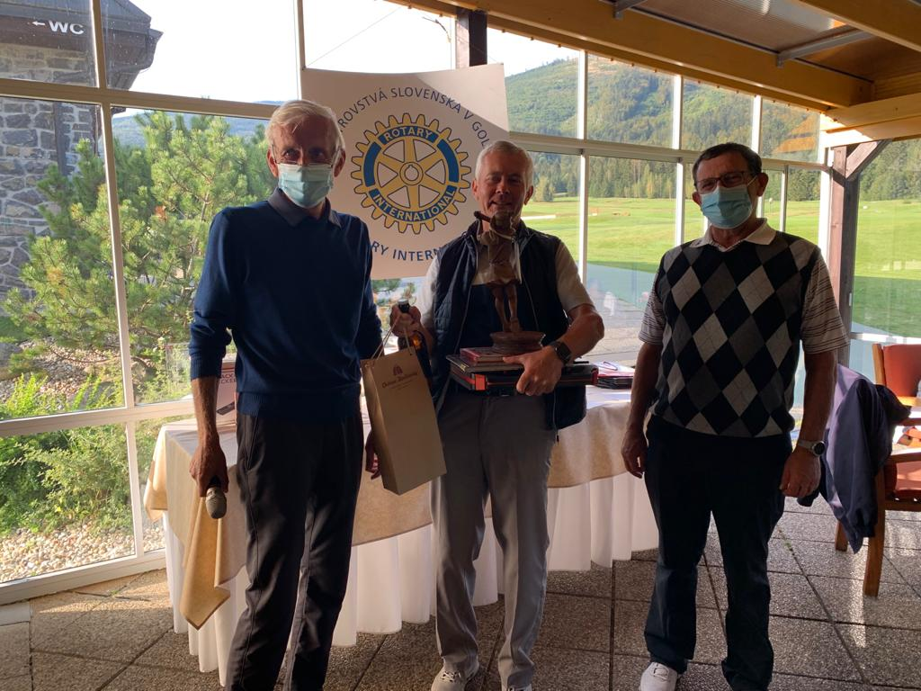

Diskutovali sme o požiadavke RC Dunajská Streda, ktorú adresovali guvernérovi distriktu na poskytnutie analytických dát z účtovníctva a hlavnej knihy Ústavu. Úsytav zabezpečuje výmenu mládeže v rámci distriktu. Dohodli sme sa, že využijeme príležitosť a pri návšteve guvernéra a ADG Ladislava Nagya túto požiadavku bližšie preberieme.

Pripravované podujatia

- Oslavy 25. výročia založenia klubu dňa 14. 11. 2020 v DAB. Jednoduchá oslava, predstavenie pre cca 100 ľudí. Jaro pripraví scenár a rozpočet v obmedzenej miere, prispôsobiť dobe.

Jaroslav Dóczy, prezident Rotary club Nitra 2020/2021
